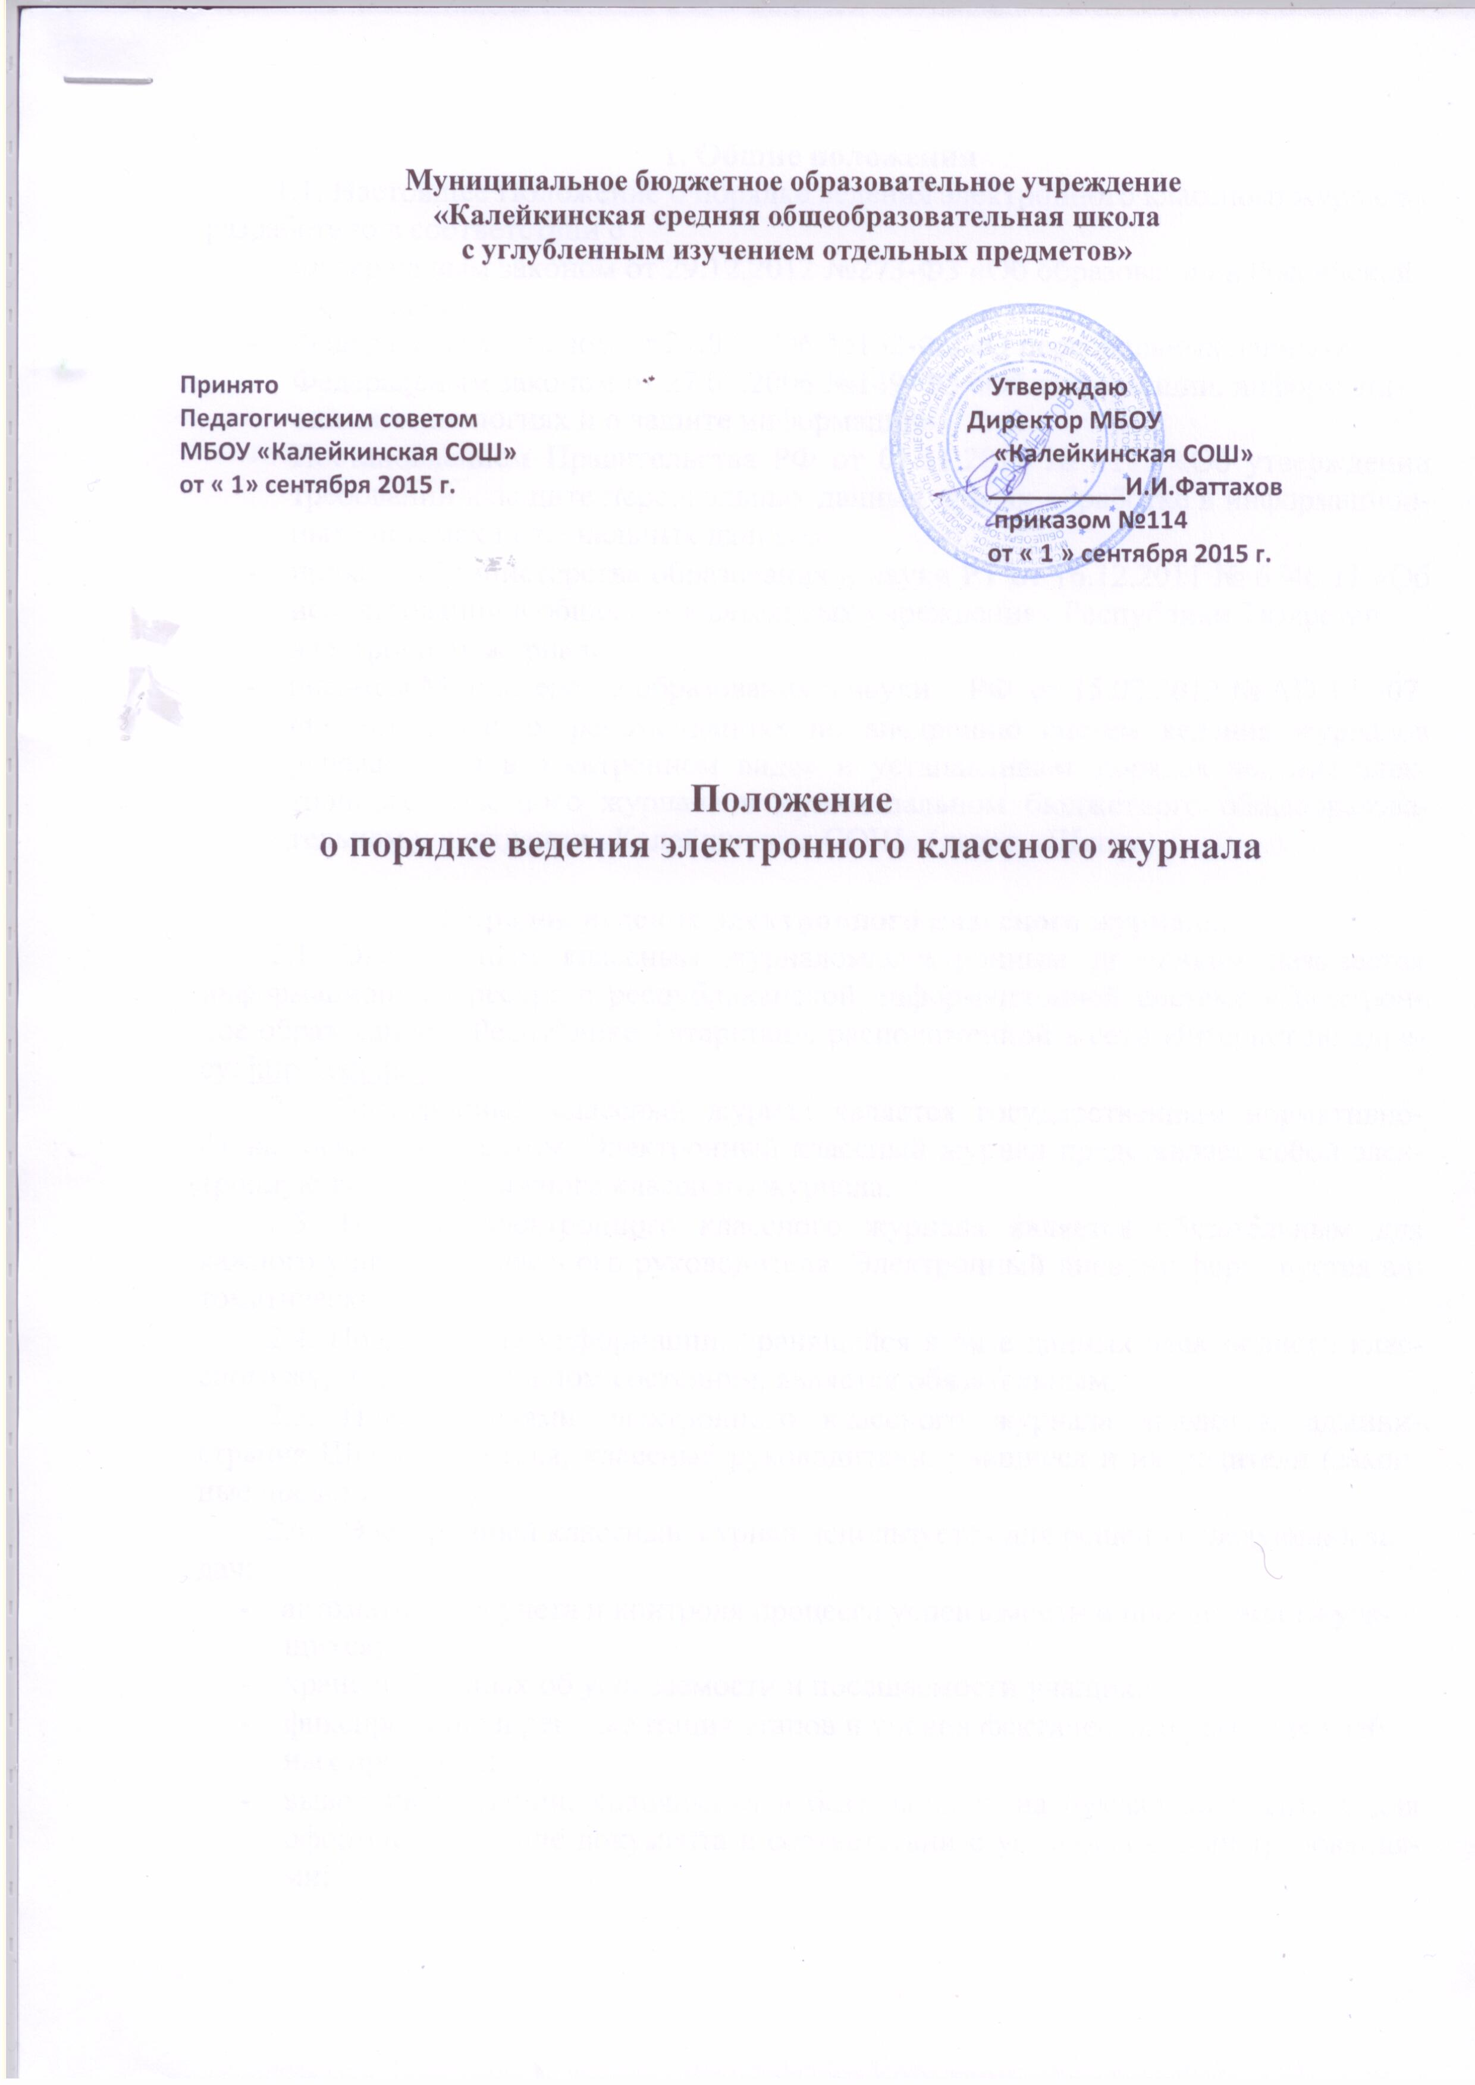

- Общие положения

1.1. Настоящее Положение о порядке ведения электронного классного журнала разработано в соответствии с

- Федеральным законом от 29.12.2012 №273-Ф3 «Об образовании в Российской Федерации»

- Федеральным законом от 27.07.2006 №152-ФЗ «О персональных данных»

- Федеральным законом от 27.07.2006 №149-ФЗ «Об информации, информаци-онных технологиях и о защите информации»

- Постановлением Правительства РФ от 01.11.2012 № 1119 «Об утверждении требований к защите персональных данных при их обработке в информацион-ных системах персональных данных»

- приказом Министерства образования и науки РТ от 16.12.2011 № 6546/11 «Об использовании в общеобразовательных учреждениях Республики Татарстан
электронных журналов»
- письмом Министерства образования и науки РФ от 15.02.2012 № АП-147/07

«О методических рекомендациях по внедрению систем ведения журналов успеваемости в электронном виде» и устанавливает порядок ведения элек-тронного классного журнала в муниципальном бюджетного общеобразова-тельном учреждении «Калейкинская СОШ» (далее - Школа).

2. Порядок ведения электронного классного журнала.

2.1. Электронным классным журналом/электронным дневником называется информационный ресурс в республиканской информационной системе «Электрон-ное образование в Республике Татарстан», расположенной в сети Интернет по адре-су: http://edu.tatar.ru.

2.2. Электронный классный журнал является государственным нормативно-финансовым документом. Электронный классный журнал представляет собой элек-тронную версию бумажного классного журнала.

2.3. Ведение электронного классного журнала является обязательным для каждого учителя и классного руководителя. Электронный дневник формируется ав-томатически.

2.4. Поддержание информации, хранящейся в базе данных электронного клас-сного журнала в актуальном состоянии, является обязательным.

2.5. Пользователями электронного классного журнала являются: админи-страция Школы, учителя, классные руководители, учащиеся и их родители (закон-ные представители).

2.6. Электронный классный журнал используется для решения следующих за-
дач:

- автоматизация учета и контроля процесса успеваемости и посещаемости уча-щихся;

- хранение данных об успеваемости и посещаемости учащихся;

- фиксирование и регламентация этапов и уровня фактического усвоения учеб-ных программ;

- вывод информации, хранящейся в базе данных, на бумажный носитель для оформления в виде документа в соответствии с установленными требования-ми;
3

- оперативный доступ пользователей к оценкам за весь период ведения элек-тронного классного журнала, по всем предметам, в любое время, независимо от местоположения пользователей;

- повышение объективности выставления промежуточных и итоговых оценок учащимся.

- автоматизация создания периодических отчетов учителей и администрации.

- прогнозирование успеваемости отдельных учащихся и класса по тому или иному предмету или в целом;

- информирование родителей (законных представителей) и учащихся через ин-тернет об успеваемости, посещаемости, домашних заданиях и прохождении программ по различным предметам.

- предоставление возможности прямого общения между учителями, админи-страцией Школы, родителями (законными представителями) и учащимися вне зависимости от их местоположения.

- Порядок работы с электронным классным журналом.

3.1. Электронный классный журнал доступен только зарегистрированным пользователям.

3.2. Администрация Школы (директор и его заместители) осуществляет контроль за правильностью, своевременностью и полнотой ведения электронного классного журнала, имеет доступ к просмотру и распечатке страниц электронного классного журнала.

3.3. Работа с электронным журналом доступна учителям при полном фор-мировании администрацией Школы раздела «Моя школа». С этой целью, в срок до
1 сентября текущего учебного года должны быть заполнены следующие разделы:
- учебный год (указать учебный год),

- типы и границы учебных периодов,
- профили звонков,
- учебные планы,
- кабинеты,
- предметы,
- сотрудники,
- классы.

3.4. Личный кабинет - это виртуальное пространство пользователя в инфор-мационной системе «Электронное образование в Республике Татарстан» (далее - си-стема), где пользователь размещает информацию о себе и где отображается его функционал и действия в системе (далее - личный кабинет).

3.5. Переход на страницы электронного классного журнала осуществляется из личного кабинета учителя. Учителю доступны страницы журналов тех классов, в которых он преподает свой предмет. Список класса, даты проведения уроков в элек-тронном классном журнале формируется автоматически при заполнении раздела «Моя школа».

3.6. Классный руководитель имеет возможность просматривать электронный классный журнал своего класса и видеть оценки всех учащихся данного класса по всем предметам без права редактирования.
4

3.7. Учитель-предметник, открыв свою предметную страницу в том или ином классе, выставляет оценки учащимся в электронный классный журнал, а также обязательно отмечает посещаемость учащихся. В контекстном меню, открываемом при нажатии кнопки указательного устройства ввода на предметной странице учите-ля, можно выбрать:

- оценку от 2 до 5 баллов;

- отметку об отсутствии на уроке («н» - не был, или «б» - не был по при-чине болезни);

- «сообщение родителям», где в случае необходимости в открывшемся окне можно набрать и отправить сообщение родителям (законным представителям) учащегося.

3.8. Учителем-предметником заполняются темы уроков. Количество часов по каждой теме должно соответствовать тематическому планированию в рабочей про-грамме по учебному предмету. При проведении сдвоенных уроков запись темы дела-ется для каждого урока.

3.9. Все записи по всем учебным предметам должны вестись на языке пре-подаваемого предмета с обязательным указанием не только тем уроков, но и тем практических, лабораторных, контрольных работ, экскурсий, уроков с использова-нием информационных технологий.

3.10. Виды работ на уроке (задания, за которые учащийся на уроке может получить оценку) выбираются из контекстного меню:

- домашняя работа;
- ответ на уроке;

- контрольная работа;
- срез знаний;
- лабораторная работа;
- самостоятельная работа;
- проект;
- реферат;
- практическая работа;
- диктант;
- сочинение;
- изложение;
- тестирование;
- работа над ошибками.

3.11. В графе «Домашнее задание» записывается содержание домашнего за-дания и характер его выполнения, страницы, номера задач и упражнений, практиче-ские работы с учетом специфики организации домашней работы и времени, необхо-димого на выполнение задания. Например, «повторить..., составить план к тексту, составить или заполнить таблицу, выучить наизусть, ответить на вопросы, до-машнее сочинение, реферат, сделать рисунок и др.».

3.12. Во вкладке «Итоговая ведомость» автоматически формируется и отоб-ражается средняя оценка за учебный период (четверть, полугодие). Итоговую оценку (отметку) за период выставляет учитель-предметник, выбирая из контекстного меню.

- контекстном меню, открываемом при нажатии кнопки указательного устройства ввода во вкладке «Итоговая ведомость», можно выбрать:
5

- оценку от 2 до 5 баллов;

- отметку «н/а б» или «н/а п» (не аттестован по болезни или по пропускам соответственно).

3.13. В случае сдачи экзамена при завершении изучения конкретного пред-мета оценка за экзамен выставляется в столбец, следующий непосредственно за столбцом годовой оценки в разделе «Итоговая ведомость».

3.14. Итоговые оценки по предметам, завершающимся сдачей экзамена, вы-ставляются в столбец, следующий непосредственно за столбцом оценки за экзамен в разделе «Итоговая ведомость».

3.15. Все записи в электронном журнале должны вестись четко и своевре-менно, в день проведения урока.

3.16. Категорически запрещается допускать учащихся к работе с классным журналом.

3.17. Внесенное учителем в электронный журнал расписание уроков на вы-бранный день, домашнее задание, комментарий, сообщения родителям, оценки по предметам автоматически отображаются в электронном дневнике учащегося.

3.18. Родители (законные представители) учащегося могут просмотреть дневник своего ребенка из своего личного кабинета, а также могут подписаться на бесплатную мобильную услугу - sms-рассылку оценок. Необходимым условием по-лучения мобильной услуги родителем является формирование подраздела sms - со-общение в личном кабинете родителя.

3.19. Исправление ошибочно выставленных оценок в электронном класс-ном журнале производится в исключительных случаях. Доступ к исправлению оценки обеспечивает директор Школы по обращению учителя.

  - Общие правила ведения учета в электронном классном журнале. 4.1. Внесение информации об уроке и об отсутствующих учащихся должно
производиться по факту в день проведения.

4.2. Внесение в журнал информации о домашнем задании должно произво-диться в день проведения урока. При этом должно быть указано, к какому именно уроку (на какую дату) оно задано.

4.3. Оценки за урок (за устный ответ, домашнее задание и т.п.) должны быть выставлены во время проведения урока или до 24.00 часов текущего дня. Оценки за письменные работы должны быть выставлены в течение семи дней со дня их прове-дения.

4.4. Сводная ведомость учета формируется автоматически по окончании учебного периода.

4.5. Для использования данных из электронной формы в бумажном виде, они формируются в виде документов, выводятся на печать и заверяются в установленном порядке.

- Права и обязанности участников образовательных отношений

при работе с электронным классным журналом 5.1.Директор имеет право:

- просматривать электронный классный журнал всех классов Школы без права редактирования;
6

- распечатывать страницы электронного классного журнала;

- заверять электронную версию журнала электронной подписью (в случае, если она предусмотрена);

- заверять распечатанный вариант электронного классного журнала подписью и печатью Школы;

- разрешить доступ учителю к исправлению ошибочно поставленной оценки (в единичных, особых случаях).

5.2.Директор обязан:
- создавать логины своим заместителям для доступа в личный кабинет в системе;
- организовать заполнение раздела «Моя школа»;
- контролировать заполнение электронных классных журналов учителями.
5.3.Заместители директора имеют право:

- распечатывать страницы электронного классного журнала.
5.4.Заместители директора обязаны:

- создавать логины учителям, которых они курируют, для доступа в личный кабинет системы;

- заполнять раздел «Моя школа»;
- контролировать заполнение электронного классного журнала учителями.
5.5. Учитель - предметник имеет право:

- просматривать и редактировать электронный классный журнал лишь тех классов, в которых преподает;

- заверять электронную версию журнала электронной подписью (в случае, если она предусмотрена).

5.6. Учитель - предметник обязан:

- заполнять темы уроков, виды работ на уроке, домашние задания и писать сообще-ния родителям (в случае необходимости);

- выставлять оценки и отмечать отсутствующих учащихся на уроке.
5.7. Классный руководитель имеет право:

  - просматривать электронный классный журнал своего класса по всем предметам без права редактирования.

5.8. Классный руководитель обязан:

- создавать логины учащимся и их родителям (законным представителям) для доступа в личный кабинет системы;

  - информировать родителей о существовании электронных дневников и возможно-сти sms-рассылки оценок.

  - вести электронные личные дела учащихся.

5.9.Учащийся имеет право:
- просматривать свою успеваемость;
- просматривать домашние задания.
5.10.Учащийся обязан:
- оповещать учителя об ошибочно выставленной оценке.
5.11.Родители (законные представители) имеют право:

- просматривать успеваемость ребенка в электронном дневнике;

- пользоваться мобильной услугой - sms-рассылкой оценок ребенка на свой личный мобильный телефон.
7

6. Контроль и хранение

6.1. Директор и системный администратор обязаны обеспечить меры по бесперебойному функционированию электронного классного журнала в школе, при необходимости решая вопросы с ЦИТ РТ.

6.2. Контроль за ведением электронного классного журнала осуществляется директором и заместителями директора по учебной работе не реже 1 раза в месяц.

6.3. В конце каждой учебной четверти или полугодия электронный классный журнал проверяется особенно тщательно. Уделяется внимание фактическому выполнению программы (соответствие учебному плану и тематическому планирова-нию); объективности выставленных текущих и итоговых оценок; наличию контроль-ных и текущих проверочных работ.

6.4. Результаты проверки классных журналов заместителями директора Школы доводятся до сведения учителей и классных руководителей.

6.5. В конце учебного года сводные ведомости электронного журнала распе-чатываются, сшиваются, заверяются подписью директора и передаются на хранение в архив.

7.Ограничения для участников образовательного процесса при работе с электронным классным журналом

7.1. Доступ участников образовательных отношений к информационной си-стеме «Электронное образование в Республике Татарстан» устанавливается по пер-сональному логину и паролю, при этом вводятся ограничения в зависимости от кате-гории пользователей, обеспечивающие права и обязанности, установленные в пункте

- настоящего Положения.

7.2. Участникам образовательных отношений, указанным в пункте 4. насто-ящего Положения, запрещается передавать персональные логины и пароли для входа

- информационную систему «Электронное образование в Республике Татарстан» другим лицам.

